**Подбивочные блоки машины DUOMATIC 09-32 CSM**

В течение многих десятилетий путевое хозяйство железных дорог в России, как и в большинстве промышленно развитых странах, было вынуждено решать две кардинальные задачи: повышение мощности верхнего строения и создание парка высокопроизводительных машин для сокращения объемов ручного труда при техническом обслуживании пути.

До 1961 года использовалась шпалоподбивочная машина ШПМ-02, которая только подбивала путь без его выправки, позже получила распространение самоходная машина циклического действия.

К настоящему времени созданы и используются выправочно-подбивочные машины циклического, непрерывно-циклического и непрерывного действия, балластоуплотнительные машины и динамические стабилизаторы пути.

Одной из самых эффективных по сравнению с предыдущими аналогами отечественного и импортного производства является путевая машина DUOMATIC 09-32 CSM.

Без такой машины невозможно обойтись ни на одном железнодорожном объекте. Главными рабочими органами, которые позволяют содержать железнодорожные пути в порядке и безопасности в соответствии с принятыми техническими нормами являются подбивочные блоки.

Подбивочные блоки вибрационные с асинхронным обжатием балласта выполняют подбивку двух шпал одновременно. Асинхронные работы подбивочного блока заключаются в том, что при обжатии балласта каждая пара подбоек, находящаяся с одной стороны шпалы, движется независимо от подбоек, находящихся с другой стороны шпалы, обеспечивая одинаковое давление на балласт независимо от заглубления. Асинхронный способ исключает смещение шпал при их подбивке в случае перекоса или неправильного расположения по эпюре, а также обеспечивает равномерное уплотнение балласта независимо от высоты подъемки пути и наличия препятствий, мешающих движению подбоек. При асинхронном способе обжатия неточность остановки машины над шпалой не отражается на качестве уплотнения балласта и не вызывает смещения шпал [1].

Принцип работы подбивочных блоков заключается в подаче балласта подбойками из шпального ящика под нижнюю постель шпалы в зоне расположения рельсов и его обжатии. Концам подбоек сообщаются колебательные движения с частотой 45 Гц, что облегчает их заглубление в балласт и обеспечивает его подвижность при обжатии, что способствует его уплотнению. Колебательное движение передается подбойкам от кривошипов эксцентрикового вала, приводимого во вращение гидромотором, при помощи шатунов. Для исключения зазоров в конической посадке подбоек их периодически следует подтягивать (через каждые10 ч работы).

Подбивочный блок (рисунок 1) состоит из следующих основных частей: станины, эксцентрикового вала, маховика, шатунов, рычагов, подбоек, соединительной муфты, гидромотора, системы смазки [2].

Подбивочные блоки машины DUOMATIC 09-32 CSM имеют систему принудительной смазки шарнирных узлов с приводом от специального лубрикатора.

В конструкции блока применен составной эксцентриковый вал, который получает вращение от гидромотора 10, через соединительную муфту.

Части эксцентрикового вала устанавливаются на коренных подшипниковых опорах 4, 7. Опоры 4 устанавливаются на специальных опорных кронштейнах станины 9, а опоры 7 – на самой станине. Валы между собой соединены узлом, состоящим из двух полумуфт 10, соединенных с частями вала шпонками и торцевыми шайбами. Полумуфты соединяются друг с другом муфтой 8 через шлицевые соединения. При таком конструктивном исполнении узла установки эксцентрикового вала по сравнению с консольным расположением подшипниковых узлов обойм гидроцилиндров уменьшаются изгибающие моменты, действующие на него, соответственно уменьшаются и знакопеременные изгибные напряжения. Увеличивается усталостная прочность вала.

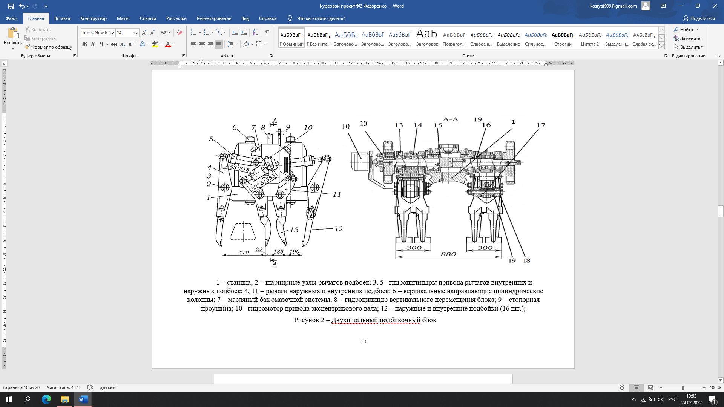

1-станина; 2-шарнирные узлы рычагов подбоек; 3, 5-гидроцилиндры привода рычагов внутренних и наружных подбоек; 4, 11-рычаги наружных и внутренних подбоек; 6-вертикальные направляющие цилиндрические колонны; 7-масляный бак смазочной системы; 8-гидроцилиндр вертикального перемещения блока; 9-стопорная проушина; 10-гидромотор привода эксцентрикового вала; 12-наружные и внутренние подбойки (16 шт.); 13-обойма гидроцилиндров привода рычагов внутренних подбоек; 14-обойма гидроцилиндров привода рычагов внешних подбоек; 15,16-коренные шатунные подшипники; 17,18-втулка внешнего шарнирного узла; 19-манжета; 20-упругая втулочная пальцевая муфта.

Рисунок 1 - Двухшпальный подбивочный блок

Кинематическая схема подбивочного блока приведена на рисунке. Подбивочный блок имеет две пары рычагов с подбойками, охватывающими две шпалы с двух сторон. Рычаги своей средней частью шарнирно соединены с корпусом блока, а верхние плечи рычагов соединены шатунами с шейками кривошипов эксцентрикового вала. Шатуны выполнены в виде гидроцилиндров двустороннего действия. Шатуны рычагов внутренних подбоек соединены непосредственно с шейками кривошипов, а шатуны наружных подбоек - прицепные, шарнирно соединены с головками шатунов внутренних подбоек [3].

При вращении эксцентрикового вала головки шатунов, соединенные с шейками кривошипов, совершают вращательное движение, а головки, соединенные с верхними плечами рычагов, - колебательные. Рычаги, качаясь вокруг шарниров на корпусе, передают колебания на подбойки. Поршневые полости шатунов наружных рычагов и штоковые полости шатунов внутренних рычагов подбоек соединены со сливом, штоковые полости шатунов наружных рычагов постоянно соединены с напорной магистралью гидросистемы привода рабочих органов, а поршневые полости шатунов внутренних рычагов - с системой противодавления, благодаря чему подбойки сдерживаются в разведенном положении.

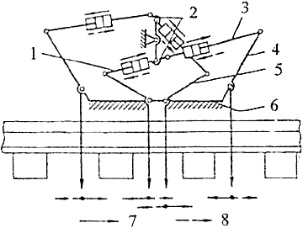

1-шатун внутреннего рычага; 2-кривошип эксцентрикового вала: 3-шатун наружного рычага; 4-наружный рычаг; 5-внутренний рычаг; 6-корпус блока; 7-движение поршня и подбоек при сжатии подбоек; 8-то же, при разведении подбоек.

Рисунок 2 - Принципиальная кинематическая схема подбивочного блока

При внедрении подбоек в балласт поршни гидроцилиндров-шатунов заперты давлением масла и передают на подбойки только колебательные движения. После заглубления подбоек на необходимую глубину в поршневые полости цилиндров внешних подбоек и штоковые полости цилиндров внутренних подбоек подается масло, что вызывает их перемещение в цилиндрах, и на рычаги одновременно с колебательными движениями передается поступательное движение, благодаря чему они поворачиваются относительно средних шарниров и сближают концы подбоек, охватывающих шпалу. Поскольку в полости всех шатунов масло поступает от одной магистрали, усилие, развиваемое на концах всех подбоек, будет одинаковым и каждая подбойка будет двигаться до достижения определенной плотности балласта. При достижении в напорной магистрали определенного давления, соответствующего определенной степени уплотнения балласта, срабатывает реле давления, и поршневые полости шатунов наружных рычагов и штоковые полости шатунов внутренних рычагов соединяются со сливом. Так как противоположные полости шатунов постоянно соединены с напорными магистралями гидросистемы, их штоки начинают перемещаться и разводят подбойки. Для разведения подбоек масло подается в полости цилиндров, вызывая движение штоков в противоположных направлениях.

Подбивочные блоки в транспортном положении крепятся при помощи транспортного крепления (рисунок 3), которое представляет собой штангу 19, которая шарнирно соединена с консолью 14, в которой установлена втулка с двух сторон.

Транспортная штанга через кронштейн 14 и палец 15 устанавливается на раме подбивочного блока. Контроль положения транспортной штанги осуществляется при помощи концевого выключателя 7, установленного на раме подбивочного блока сателлита.

Перемещение штанги с рабочего режима в транспортное положение и наоборот, осуществляется при помощи пневмоцилиндра 11, шток которого соединен с кронштейном штанги. Пневмоцилиндр установлен на раме подбивочного блока сателлита через опорную стойку13.

Для того чтобы перевести подбивочные блоки в рабочее положение необходимо их поднять в крайнее верхнее положение. После чего подается воздух в пневмоцилиндр. Шток пневмоцилиндра выдвигается и взаимодействует с кронштейном транспортной штанги. Транспортная штанга, воздействует на фиксатор концевого выключателя 7.

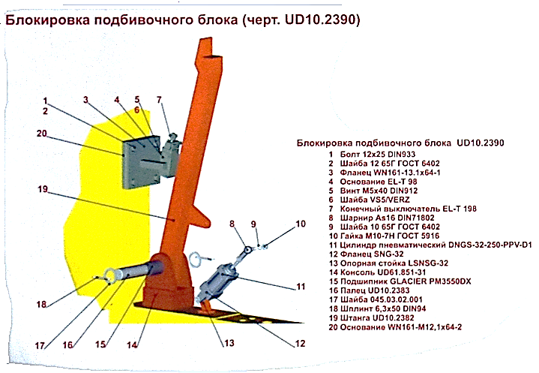

1-болт; 2-шайба; 3-фланец; 4-основание; 5-винт; 6-шайба; 7-конечный выключатель; 8-шарнир; 9-шайба; 10-гайка; 11-цилиндр пневматический; 12-фланец; 13-опорная стойка; 14-консоль; 15-подшипник; 16-палец; 17-шайба; 18-шплинт; 19-штанга; 20-основание

Рисунок 3 - Транспортное крепление подбивочных блоков машины DUOMATIC 09-32 CSM

Было рассмотрено ряд изменений транспортного крепления подбивочных блоков, но эффективнее всего будет изменить положение и конструкцию транспортного крепления и датчика заглубления подбивочных блоков, что обеспечит удобство технического обслуживания и настройки датчиков заглубления, а также удобство перевода подбивочного блока в транспортное положение в аварийных ситуациях.

На раме подбивочного блока сателлита устанавливается корпус 1 (рисунок 4), в котором установлен стопор 17 через втулки. В нижней части корпуса транспортного крепления устанавливается пневмоцилиндр 2, шток которого соединен с пальцем, который в свою очередь взаимодействует со стопором 17.

При подаче воздуха, шток пневмоцилиндра выдвигается и через палец воздействует на стопор 17. Стопор выдвигается, освобождая проушину подбивочного блока.

При подъемке блока в транспортное положение крепление проушины блока имеет специальное посадочное отверстие для транспортного стопора, в который устанавливается конический палец и при опуске блока проушина фиксируется пальцем при помощи пневмоцилиндра.

На конце стопора установлена втулка, в которую устанавливается конусный стопор.

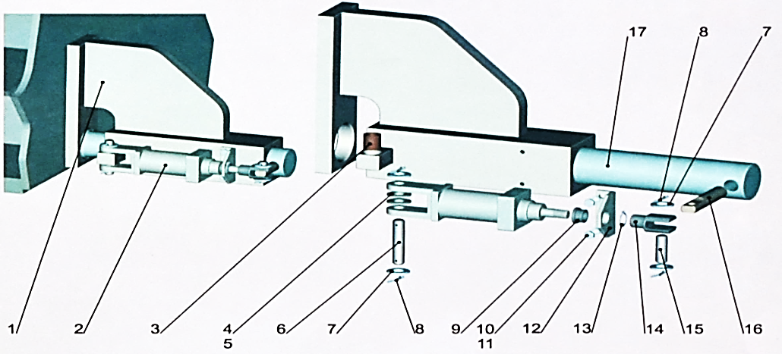

1-корпус; 2-пневмоцилиндр; 3-сайлент-блок; 4,7,11-шайба; 5,13-кольцо; 6, 15-ось; 8-шплинт; 9-втулка; 10-болт; 12-опора; 14-головка вильчатая; 16-палец; 17-стопор

Рисунок 4 - Транспортное крепления модернизированное

Так же на корпусе установлен сайлент-блок 3 для смазки крепления пневматического цилиндра и пальца, соединенного с корпусом.

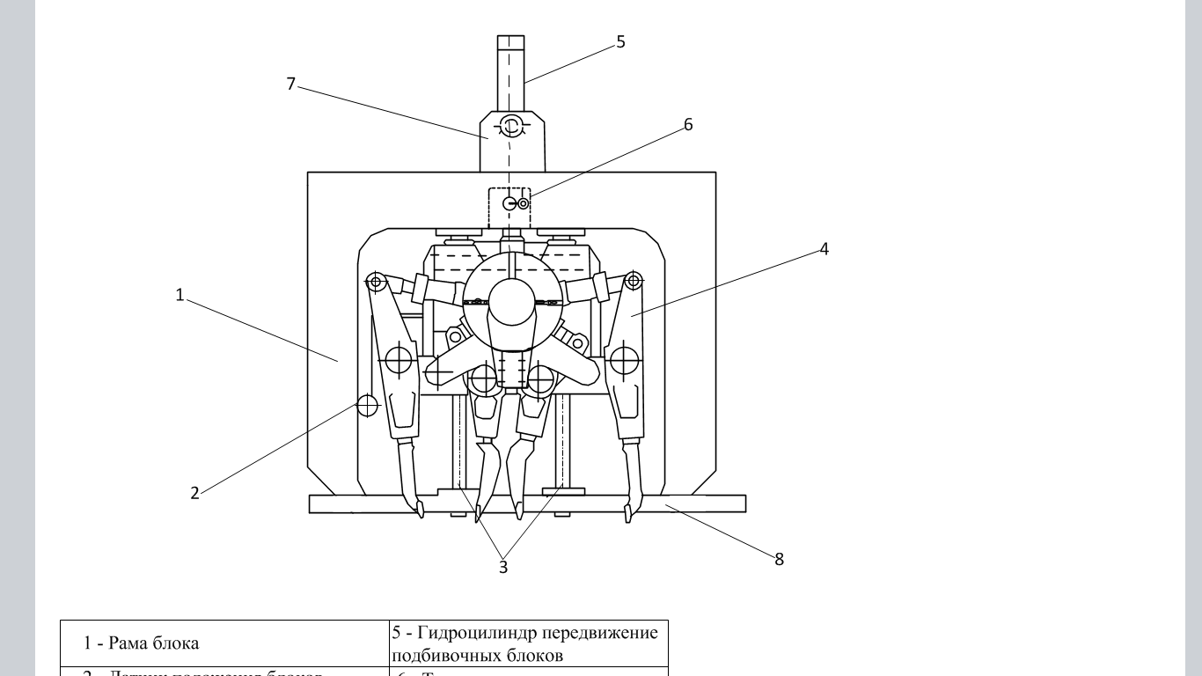

1-рама блока; 2-датчик положения блоков; 3-цилиндрические направляющие; 4-подбивочные блоки; 5-гидроцилиндр передвижения подбивочных блоков; 6-транспортное крепление; 7-установка гидроцилиндра; 8-нижняя балка

Рисунок 5. Подвеска подбивочного блока модернизированная

На корпусе стопора устанавливается концевой выключатель, который взаимодействует со стопором, передавая показания положения транспортного крепления подбивочных блоков. Показания этого датчика связаны с системой безопасности машины. Это позволяет предотвратить несанкционированное передвижение машины в транспортном положении.

На боковой раме подбивочного блока сателлита устанавливается датчик заглубления вместо верхней части. А фиксирующая планка устанавливается на боковой части блока вместо верхней части.

Предлагаемый вариант изменения положения датчика заглубления позволит облегчить его техническое обслуживание и настройку.

**Список используемой литературы**

1 Руководство по эксплуатации DUOMATIK 09/32 CSM, технологические инструкции на ТО, ремонт и работу машины DUOMATIK 09-32 CSM; - Текст: непосредственный;

2 Путевые машины: учебник / М.В. Попович, В.М. Бугаенко, Б.Г. Волковойнов и др.; Ред. М.В. Поповича, В.М. Бугаенко. - Москва: ГОУ «Учебно-методический центр по образованию на железнодорожном транспорте», 2009. – Текст: непосредственный;

3 Система для управления выправкой железнодорожного пути: пат. 147033 РФ Е01В 29/04 / В.В Щербаков, А.И.Модество, И.В.Щербаков, И.А.Бунцев, В.П.Славкин. №2014120965/11; заявл.23.05.2014; опубл.27.10.2014, Бюл. № 30. 8 с. - Текст: непосредственный;

4 Устройство для выправки железнодорожного пути и способ выправки железнодорожного пути: пат. 136048 РФ Е01В 29/04 / В.В Щербаков, А.И. Модество, И.В. Щербаков, И.А. Бунцев, В.П.Славкин. № 2013134278/11; заявл. 22.07.2013; опубл.27.12.2013, Бюл. №36. 10 с. - Текст: непосредственный.

**Лаптев Евгений Александрович, преподаватель**

**Федоренко Константин Сергеевич, обучающийся**

**Тайгинский институт железнодорожного транспорта - филиал федерального государственного бюджетного образовательного учреждения высшего образования «Омский государственный университет путей сообщения»**